Игры и упражнения с песком для развития межполушарного взаимодействия.
- Рисование на песке. Необходимо рисовать одновременно двумя руками (на первом этапе можно прорисовать правой рукой, затем левой, но в итоге работать двумя руками одновременно).
Можно использовать технику зеркального рисования предметов (в правую сторону, в левую сторону), можно рисовать предметы, направляя руки в разные стороны (внешние и внутренние). Можно рисовать как пальчиками, так и всей кистью или сыпать песок через кулачки.
- Использование кинезеологических сказок.
- Умные дорожки. Можно использовать разные пальцы для рисования. Провести змейку снизу вверх, сверху вниз, или правая рука снизу вверх, левая сверху вниз. Вариации: дорожки с использованием камней.
Делать змейку, обходя камни, или обводя их в круг. Или поочередно обводя их с внешней стороны или с внутренней, или поочередно обводя их с внешней стороны или с внутренней поочередно разными руками.
- Найди одинаковые и обведи.
На песочном столе (зрительно поделенном на две части) располагаются предметы, нужно найти одинаковые и обвести их в круг (можно использовать разные пальцы).
- Распредели в разные стороны. По центру песочного стола выложить вертикальную линию из камешков. Инструкция: правой рукой два камешка влево, левой рукой два камешка вправо, правой рукой два камешка вправо, левой рукой два камешка влево. Одновременно обеими руками по одному камешку в разные стороны, одновременно правой рукой два камешка влево, левой рукой два камешка вправо.
- Упражнение «Камешки»
Располагаем на песке камешки в произвольном порядке. Ребенок обводит указательными пальцами правой и левой руки по два, три камешка так, чтобы линии не пересекали друг друга. Также можно использовать кубик: поочередно бросаем кубик, какое количество выпадет, такое количество камешков нужно обвести двумя руками.
- Упражнение «Лабиринт»
Ребенок проходит лабиринт одновременно двумя руками. Лабиринт может располагаться зеркально (в правую сторону, в левую сторону), а может располагаться, направляя руки в разные стороны.
- Упражнение «Графический диктант»
Ребенок по устной инструкции взрослого выполняет следующие действия одновременно двумя руками: «Вверх – в стороны – вверх – к центру – вверх – в стороны– вверх – к центру», инструкции могут быть любые. Можно усложнить, для правой руки один путь, для левой – другой.

МДОАУ «Детский сад № 106
«Анютины глазки»
комбинированного вида» г. Орска

«Кинезиология в песочной терапии как средство
межполушарного развития детей дошкольного возраста».

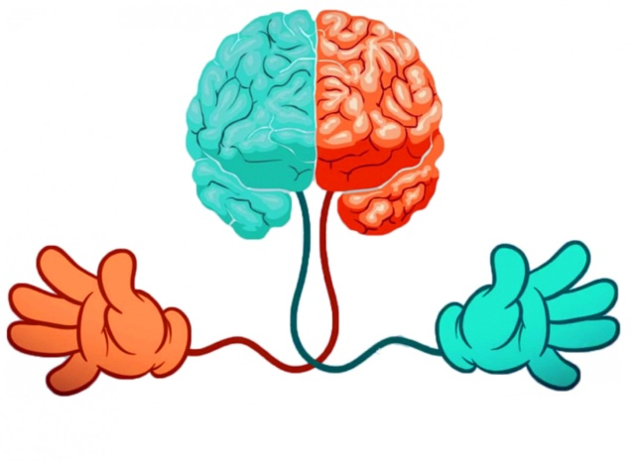
Советы и рекомендации.

г. Орск
Кинезиология – наука о развитии умственных способностей и физического здоровья через определенные двигательные упражнения.
Основная цель кинезиологии: развитие межполушарного воздействия, способствующее активизации мыслительной деятельности.
Развитие межполушарного воздействия является основой интеллектуального развития ребенка.

Левое полушарие мозга отвечает:
- за языковые способности: способности к чтению и письму, контролирует речь, запоминает факты, имена, даты и их написание.
- за логику и анализ.
- за числа и математические символы (распознавание, написание).
- за контролем движения правой половины тела.
Правое полушарие мозга отвечает:
- за обработку информации, которая выражается не словами, а символами и образами.
- за восприятие месторасположения и пространственную ориентацию в целом.
- за понимание метафор и результаты работы чужого воображения.
-за возможность мечтать и фантазировать, отвечает за способности к изобразительному искусству и музыке.
- за эмоции.
- за контролем движения левой половины тела.
Под влиянием кинезиологических тренировок в организме происходят положительные структурные изменения.
Данная методика позволяет также выявить скрытые способности ребёнка и расширить границы возможностей его мозга.

Рисование пальцами на песке с использованием кинезеологических игр и упражнений позволяет решить сразу несколько задач:
- расставание с негативными эмоциями;
- снятие эмоционального напряжения;
- ориентирование на успех;
- повышение самооценки, ребенок чувствует себя успешнее;
- развитие межполушарного взаимодействия;
- развитие концентрации внимания, зрительно-моторной координации;
- развитие мелкой моторики.
- развитие пространственных представлений;
- развитие слухового восприятия, умения выполнять инструкции взрослого.
Вместо песка можно использовать манную крупу, а также рис. Их можно сделать цветными, используя пищевые красители. Песочный стол можно использовать с разными подсветками.

Развитие межполушарной асимметрии.
Рисование сразу двумя руками развивает межполушарную асимметрию, то есть взаимодействие правого и левого полушарий мозга. Когда наши полушария «дружат», мы становимся быстрее и сообразительнее. Заниматься этим важно с раннего возраста, когда головной мозг в активной стадии развития.
Начните с рисования симметричных предметов, сначала вы, а потом ребенок по вашему примеру. Разделите поднос линией пополам, чтобы ребенок сразу видел право и лево. Со временем ребенок уже будет осознавать, где какая сторона, и черту ставить не нужно. На этой разделительной линии поставьте точку. Пусть ребенок поставит на нее по пальцу правой и левой руки и начнет совершать обеими руками одновременные и зеркальные движения. Самое простое, что можно нарисовать, — солнышко. Следим, чтобы пальцы двигались одновременно и пришли в одну точку. Получается круг. А потом можно всеми остальными пальчиками пририсовать к кругу лучики — получится солнышко. Усложняйте: рисуйте домик, яблоко, грушу, бабочку с узорчатыми крыльями.
Чтобы упражнение было эффективным, следите, чтобы обе руки двигались одновременно. Если у малыша не получается эта синхронность, то мягко его направляйте.
Предлагайте ребенку дополнить рисунок, готовый наполовину: дорисовать левую часть, если малыш правша, и левую, если наоборот.

